**YENİ GELEN KARTLAR VE KİTLENEN KARTLAR İÇİN E_İMZA ŞİFRESİ NASIL ALINIR?**

Elektronik imza kullanmak için mutlaka nitelikli elektronik sertifika(NES) şifresine ihtiyaç duyulmaktadır. Üretilen ve kişiye teslim edilen kartlar için kullanıcının KAMUSM üzerinden şifresini almak zorundadır. Ayrıca Şifresini 3 defa yanlış giren kullanıcıların kartı kitlenir. Kitlenen kart şifresini için de aynı işlemler yapılır.

1. Öncelikle bilgisarda java programının kurulu ve güncel ; gerekli sürücülerin (E_imza sim kartı ve kart okuyucu sürücülerinin) yüklü olması gerekmektedir. (bknz…duyurular E_İMZA SÜRÜCÜ KURULUMU)
2. E-imza kartı kart okuyucuya düzgünce takılır ve kart okuyucu bilgisayarın usb girişine takılır.
3. [www.kamusm.gov.tr](http://www.kamusm.gov.tr) adresine girilir.
4. Açılan sayfanın sağ üst kısmından online işlemler sekmesine tıklanır..

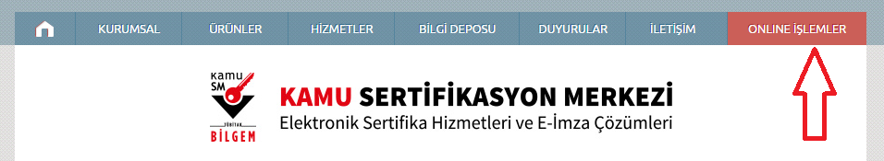

5-Açılan pencereden Giriş butonu tıklanır.Edevlet şifresi ile giriş yapılmak zorundadır. E-devlet şifrenizi bilinmiyorsa işlem yapılamaz



6-Açılan Pencerede E-Devlet kapısına git sekmesine tıklanır.

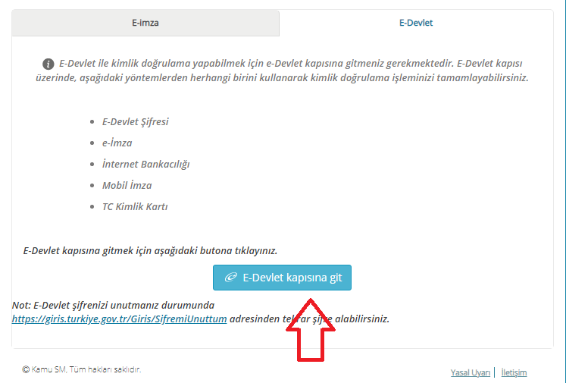

7- TC kimlik no ve e-Devlet şifresi girilir ve giriş yap sekmesine tıklanır.

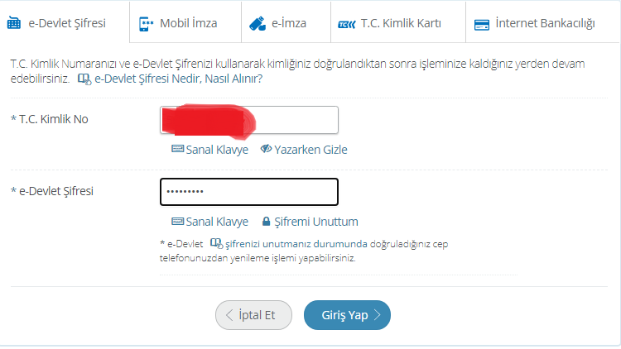

8- Açılan pencerede NES işlemleri sekmesine tıklanır.

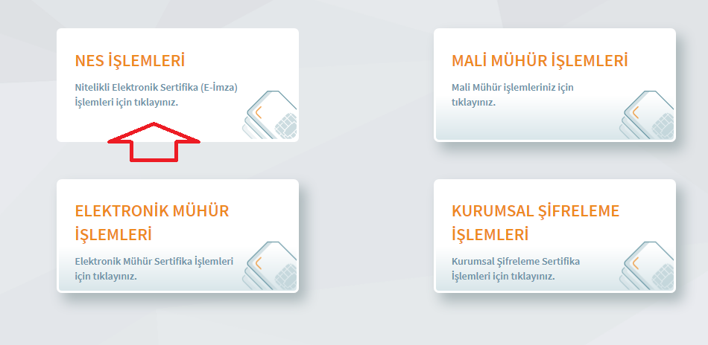

9-Pin Oluşturma/Kilit Çözme Butonuna tıklanır...

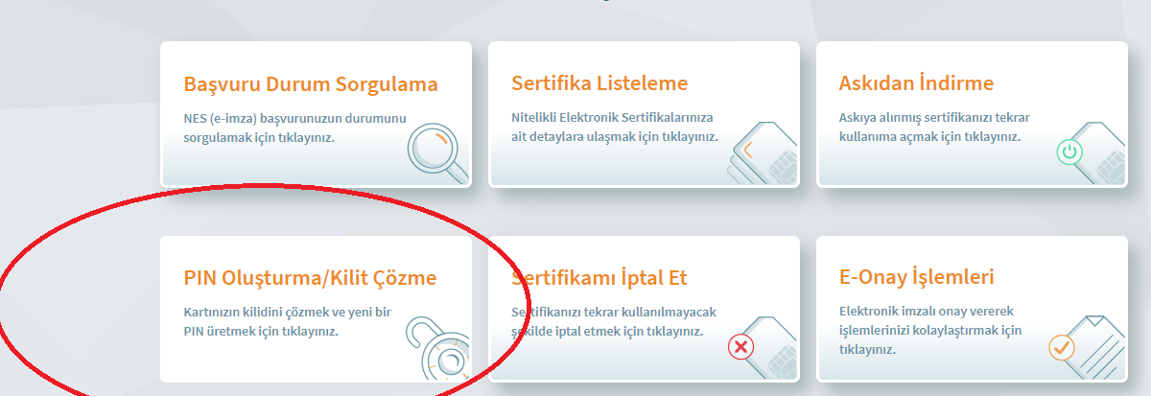

10- Akıllı kartınızın kilidini çözmek ve yeni bir PIN kodu üretmek için e-imza uygulamasını çalıştırmanız gerekmektedir. Uygulamayı indirmek için aşağıda resimde kırmızı daire içerisinde gösterilen indirmek için tıklayınız alanına tıklayın. 2 numaralı maddedeki indirme linkini kullanınız. Ayrıca sayfadan çıkış yapmayınız. Sayfanın alt kısmındaki doğrulama kodu lazım olacak.

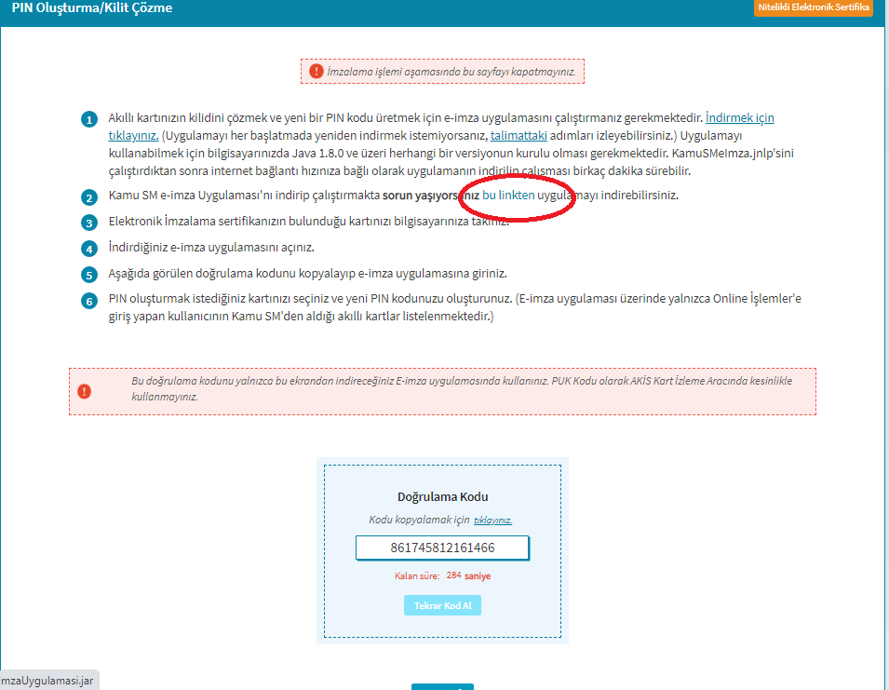

11-İndirme Başladı. Daha sonra kaydet-sakla butonuna tıklayınız.

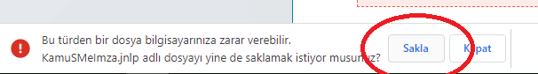

12- inen Programı açmak için üzerine çift tıklayın.

İnen Program ya ekranın sağ kısmında Kamusmeimza olarak gözükecek. (resim 1)

Yoksa Bilgisayar-İndirilenler klasöründe)resim2)



Resim1

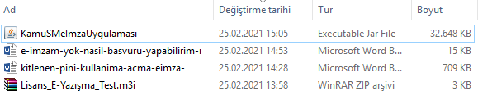

Resim2

13- Kamusmeimza inen dosyasına çift tıkladıktan sonra java tabanlı bir program açılacak. Java güncelleme uyarısı gelirse later sekmesine tıklayınız. Açılan sayfada doğrulama kodu istenecek. Doğrulama kodunu kopyalamak için tıklayınız butonuna basınız.

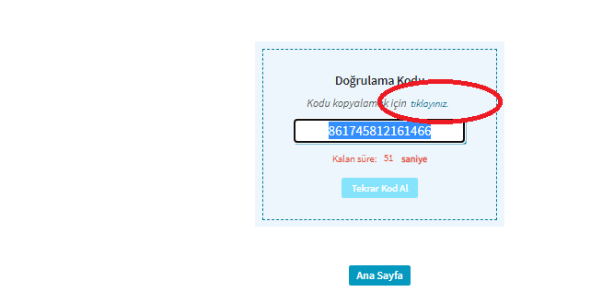

14- Kopyalanan doğrulama kodunu  işaretine basarak yapıştırınız. Sonra  işaretine basınız.

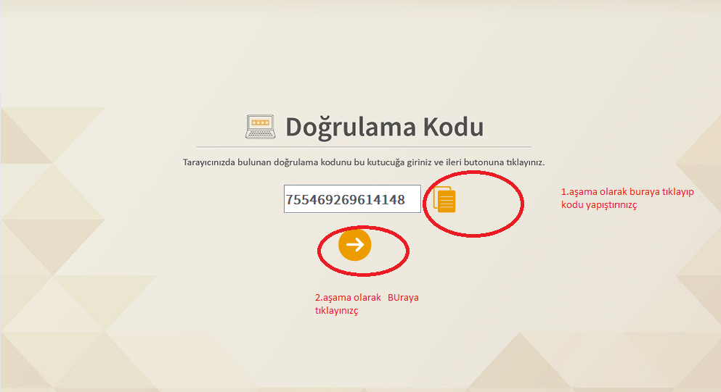

15-Açılan pencereden kartınızı seçiniz. Eğer isminiz gözükmüyorsa kart ve kart okuyucuyu bilgisayara düzgün takınız.

İsminiz gözükmezse işlem yapamazsınız.

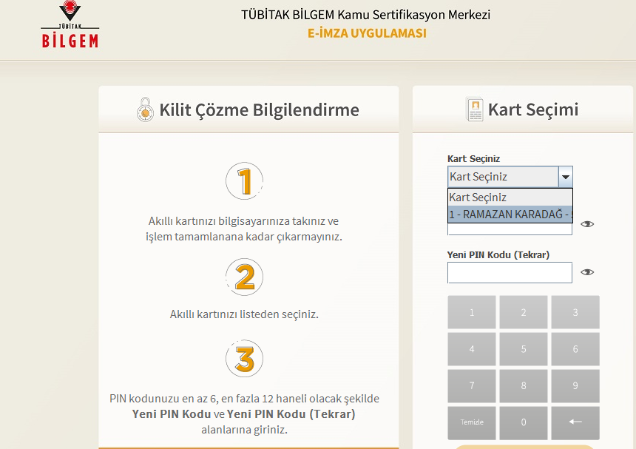

16- Daha sonra istediğiniz pin kodunu giriniz ve pin kodu değiştir butonuna basınız.(Pin Kodunuz Rakam olmalı, Tavsiyemiz 6 haneli olsun)

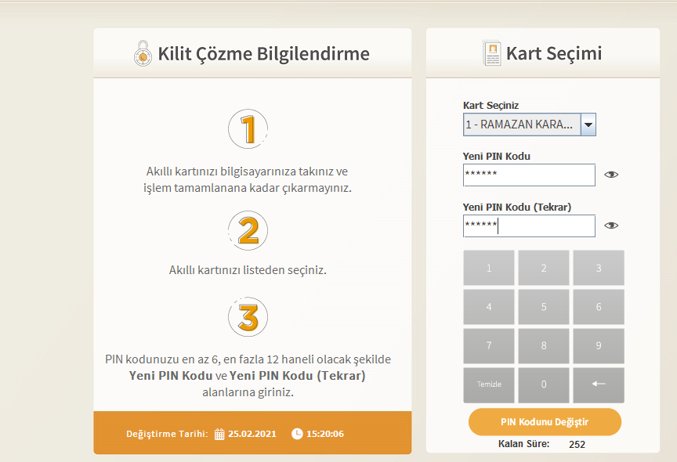

17- Daha sonra cep telefonuna gelen kodu giriniz doğrula butonuna tıklayınız ve işleminiz tamamlayınız. Birkaç saniye bekledikten sonra işleminiz tamamlanacaktır. Aldığınız şifreyi eimza işlemlerinde kullanmanız gerekmektedir.